|  |
| --- |
| **Appunti**  **CORSO RESKILLING JAVA - APPUNTI** |
|  |
| **Redatto da:** Marco Cocciarini  **Verificato da:**  **Approvato da:**  **Data di validità:** 15/09/2025  **N.ro versione:** 1.0  **N.ro pagine:** 96  **Distribuzione:** Sito Intranet Aziendale  Nome File: CorsoReskillingJAVA_Appunti.docx |
|  |

|  |
| --- |
| **Attenzione**  Il presente documento è disponibile in copia originale sul server della rete aziendale.  Ogni copia cartacea si ritiene copia di lavoro **non controllata**.  E’ responsabilità di chi utilizza copie non controllate verificarne il livello di aggiornamento. |

Sommario

Indice Delle Figure 3

Non è stata trovata alcuna voce dell'indice delle figure. 4

1 AGGIORNAMENTI DELLA VERSIONE 5

2 GLOSSARIO 6

3 APPUNTI CORSO 7

3.1 FRAMEWORK JBF : 07/11/2025 7

3.1.1 VIDEOLEZIONE 0 : 00 - AMC_AP_01 09-13 7

3.1.2 VIDEOLEZIONE 1 : 01 - AREAS_AP_01_JBF 09-13 40

3.1.3 VIDEOLEZIONE 2 : 02 - AREAS_AP_01_JBF 04-18 62

3.1.4 VIDEOLEZIONE 3 : 03 - AREAS_AP_01_JBF 09-14 70

3.1.5 VIDEOLEZIONE 4 : 04 - AREAS_AP_01_JBF 14-18 88

3.1.6 VIDEOLEZIONE 5 : 05 - AREAS_AP_01_JBF 09-13 112

3.1.7 VIDEOLEZIONE 6 : 06 - AREAS_AP_01_JBF 14-18 144

3.1.8 VIDEOLEZIONE 7 : 07 - AREAS_AP_01_JBF 09-13(1) 163

3.1.9 VIDEOLEZIONE 8 : 08 - AREAS_AP_01_JBF 14-18 188

3.1.10 VIDEOLEZIONE 9 : 09 - AREAS_AP_01_JBF 09-13 218

3.1.11 VIDEOLEZIONE 10 : 10 - AREAS_AP_01_JBF 14-18 232

3.1.12 VIDEOLEZIONE 11 : 11 - AREAS_AP_01_JBF 09-13 280

# Indice Delle Figure

# Non è stata trovata alcuna voce dell'indice delle figure.

# AGGIORNAMENTI DELLA VERSIONE

|  |  |  |  |
| --- | --- | --- | --- |
| **Versione** | **Data** | **Motivo** | **Modifiche** |
| **1.0** | 15/09/2025 | Prima emissione del documento | n.a. |

# GLOSSARIO

|  |  |
| --- | --- |
| **Sigla** | **Descrizione** |
|  |  |
|  |  |
|  |  |
|  |  |
|  |  |

# APPUNTI CORSO

## FRAMEWORK JBF : 07/11/2025

Prodotti nostri si appoggiano su un framework proprietario

Questa parte la facciamo internamente : basato su struts

Framework creato partendo da quelle basi. Framework JBF

Questo corso non sara con classroom : videocorsi da fare in self study.

Poi ci sarà una persona di riferimento a cui possiamo chiedere le cose che non abbiamo capito o approfondimenti del caso

Daniele dall0’osso : AREAS parte clinica ospedalier a e territoriale. Protno soccorso, cartella clinica ricoveri etc + territoriale per medicina di base e assistenza territoriale.

Paola giovannetti : prenotazione di prestazioni sanitarie (CUP e portali di prenotazione per il cittadino) – CUP regionali 🡺 problema delle performance. Integrazione con pagopa per il pagamento etc…integrazioni con i totem, con i sistemi SMS per mandare sms a cittadini, app IO.

2 sistemi di prenotazione : uno da dismettere (è del 1999) , e uno su AREAS in produzione dal 2010 : molti sviluppi in corso su questo, e ultimamente di questa versione areas è stato fatto il frontend nuovo su ellipse (nuova piattaforma). Per ora il backend è su AREAS :il frontend ellipse tramite servizi si interfaccia con il backend AREAS.

Ellipse è a microservizi, AREAS no.

AMC è in produzione dal 2007.

Valerio d’angiolella : nostra interfaccia con cui dialogare e organizzerà sessioni di un’oretta al giorno per sentirci con lui per rispondere alle nostre domande.

Valerio lavora con daniele dall’osso : verremo abilitati aun canale con le videolezioni da 4 ore ciascuno : una decina di video in totale. Dovrebbero occupare in totale una settimana. + 30%

Possiamo anche usare la chat del canale eventualmente per le domande.

Dopo decideranno come collocarci sui vari gruppi.

Cosa fondamentale: nel giorno 1 la configurazione dell’ambiente di sviluppo in locale. Vedere a fine giornata chi è riuscito a configurarlo e farlo funzionare e chi no, sistemando l’ambiente di sviluppo locale.

### VIDEOLEZIONE 11 : 11 - AREAS_AP_01_JBF 09-13

RECAP di quanto introdotto a fine video 10 (PROPOSTE)

Consentono di parcheggiare in area temporanea (SA_PROPOSTE) gli inserimenti e le variazioni degli assistiti.

Si configurano utenti che non hanno facoltà di modificare direttamente l’anagrafica pazienti -> questi utenti genereranno proposte

Inoltre si configureranno utenti detti certificatori, che vedranno la lista delle proposte tramite apposito monitor, e decidere se accettarle o rifiutarle.

Non si tocca la tabella pazienti, ma si lavora sulla tabella SA_PROPOSTE dove vengono inseriti record con PR_STATO = T (temporaneo)

Lo stato da T passa a C solo quando un certificatore accetta quella modifica e quindi in quel momento la modifica viene applicata alla tabella SA_PAZIENTE

Rifiutata: lo stato sarà R = rifiutato e su SA_PAZIENTE non succede nulla.

Sulla SA_PROPOSTE : ci si scrive sempre, serve anche per lo storico variazioni.

Per attivare la gestione proposte occorre attivare un parametro aziendale 🡺 E’ UNA ATTIVAZIONE A LIVELLO AZIENDALE :

* “Anagrafiche >> pazienti >> gestione proposte variazione/inserimento”

Poi occorre configurare il monitor delle proposte : sotto ANAGRAFICHE 🡪 proposte 🡺 gli dico quali colonne far vedere

Tramite profilatura configurabile : indicare quali sono le colonne dell’anagrafica paziente che vanno sottoposte a gestione proposte. Di solito infatti si attiva solo su un subset di campi dell’anagrafica paziente. 🡪 creo le chiavi per dire voglio attivarle su questi campi ; 🡺 configurare i campi oggetto di proposte tramite profilatura configurabile

poi per singolo ruolo/utente si dirà : questo fa le proposte su nome, questo su cognome etc… 🡺 attivare il parametro “certificazione” sul campo configurato

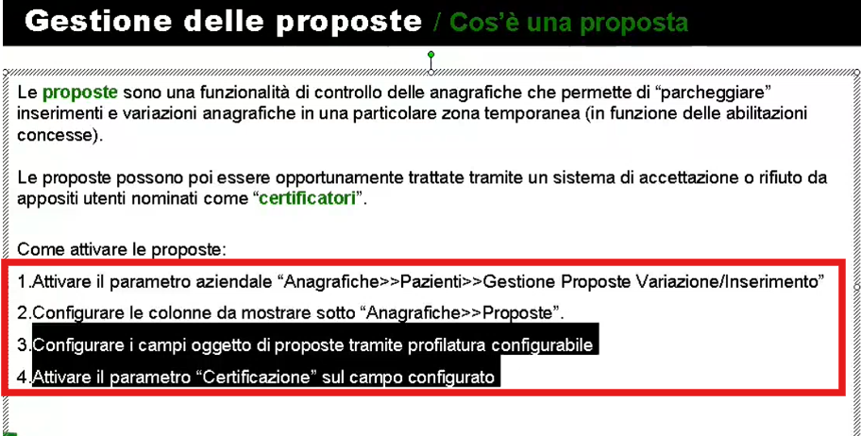

**ATTIVARE LE PROPOSTE : ENTRO COME AMMINISTRATORE [parametro aziendale]**

Menu : Accesso 🡪 azienda 🡪 apro in modifica la mia azienda che mi interessa configurare , attivando la gestione proposte.

TAB: PARAMETRI

Qui dentro vado in : anagrafiche 🡪 pazienti

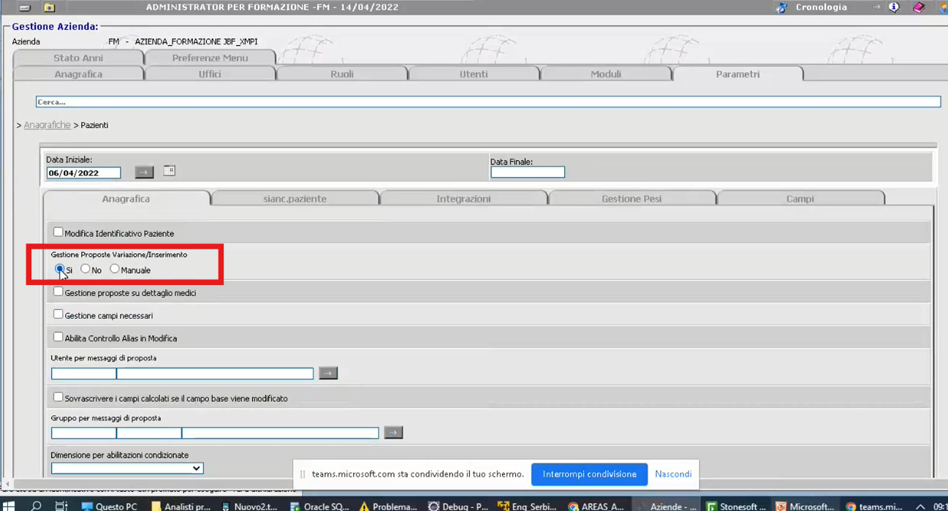

**Impostare su SI il radiobutton : “gestione proposte variazione/inserimento”**

Poi STEP 2 : sempre da parametri aziendali della mia azienda in modifica .

Stavolta vado nel percorso : Anagrafiche 🡪 proposte 🡪

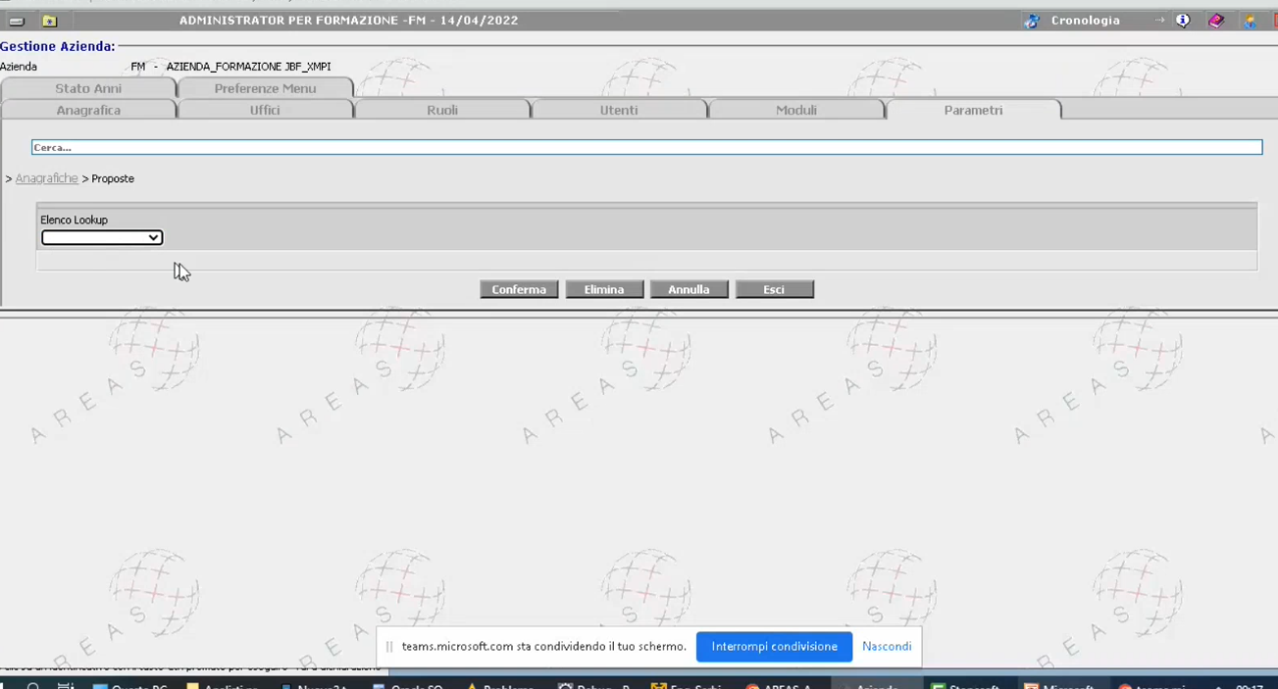

Elenco lookup : è una dimensione! Mi dice : per cosa voglio configurare il parametro della gestione proposte ? e’ possibile sia per pazienti che per soggetti. Di solito si fa solo su pazienti.

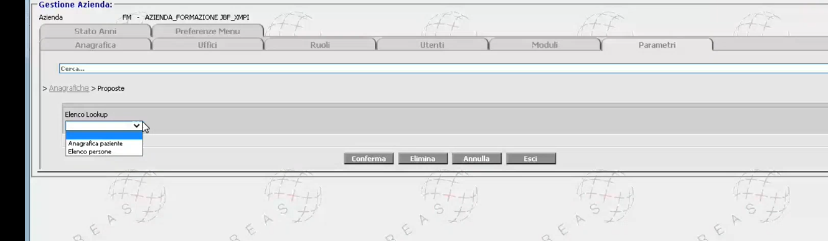

Selezioniamo : PAZIENTE :

ora configuro i campi : nella dual list 🡪 seleziono i campi che l’utente certificatore, nel monitor / dashboard delle proposte, vedrà visualizzati a schermo per individuare il paziente a cui la proposta fa riferimento, per valutare se accettarla o meno.

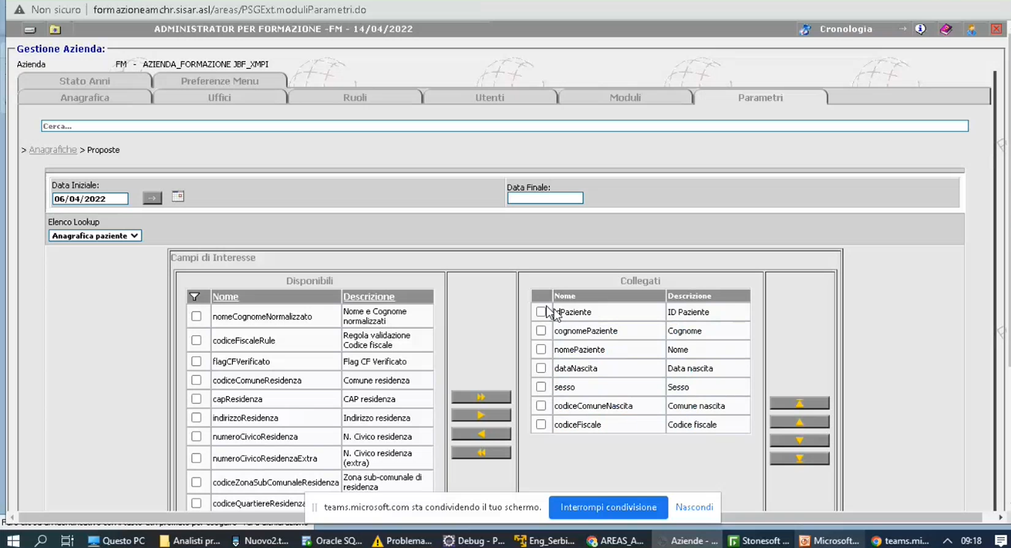

Aggiungiamo un po’ di colonne : comune di residenza :

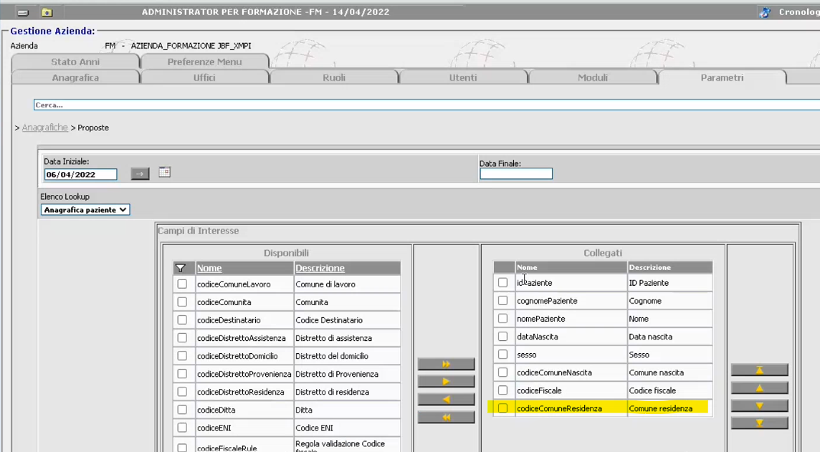

Fatto . a livello aziendale non c’è altro da fare.

**ESEMPIO IN LOCALE :**

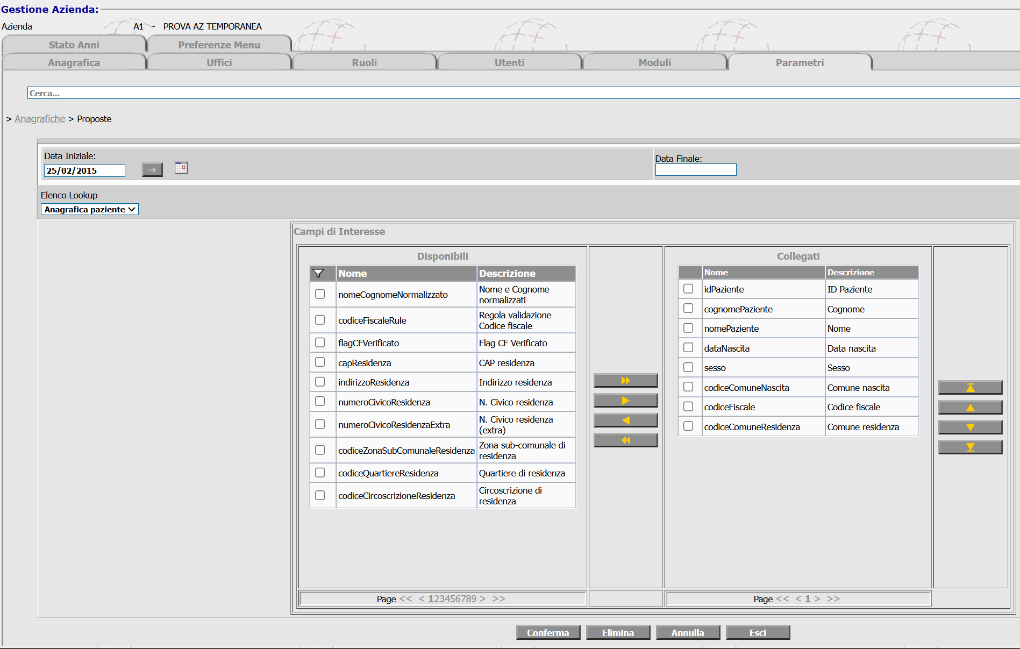

Ora ci spostiamo con un utente che ha la profilatura configurabile attiva (es: USERJBF)

Login a sistema –

MENU : avanzate 🡪 profilatura configurabile :

ANAGRAFICHE 🡪 SELEZIONO LA GESTIONE PAZIENTI nella popup come voce di menu

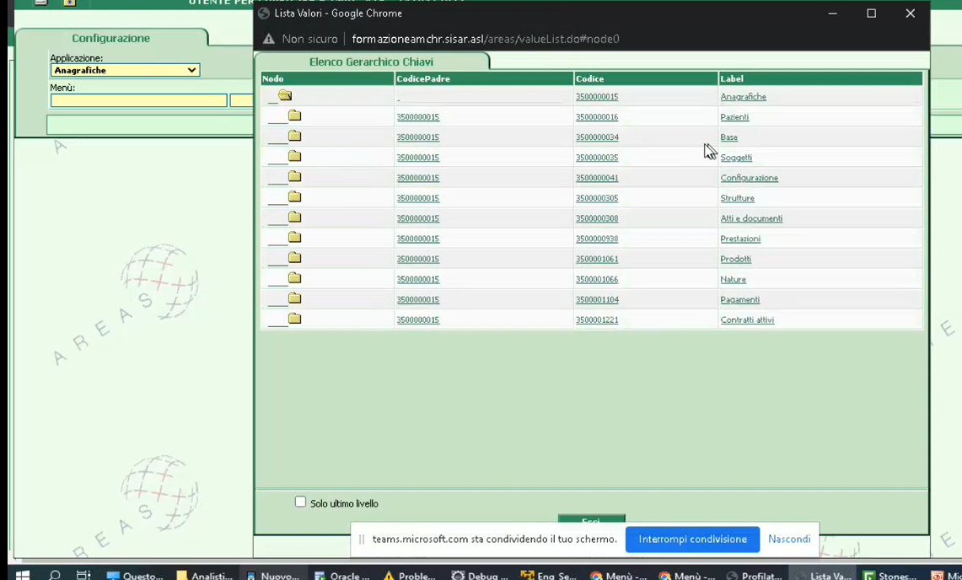

Clic su configura 🡪 entro in dettaglio

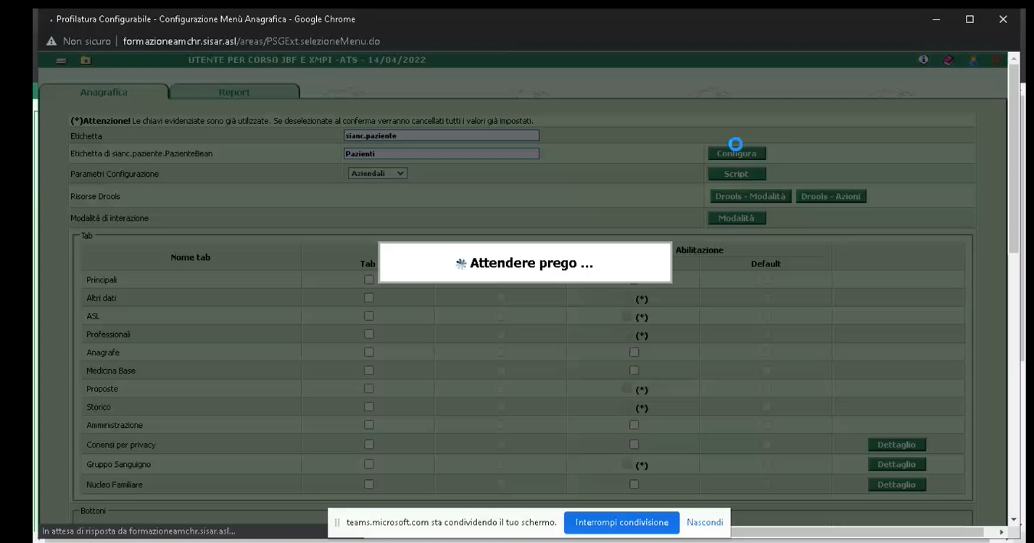

ANCORA CLICK SU CONFIGURA 🡪 ENTIRAMO NEL TAB : CAMPI (qui prima ci entravamo per decidere la visibilità dei singoli campi )

**ULTIMA COLONNA : CERTIFICAZIONE** !!!! **la spunta ci dice quali sono le colonne su cui vogliamo poter gestire le proposte. Poi dopo andranno configurati gli utenti : ma qui indichiamo i campi che potenzialmente potrebbero generare proposte.**

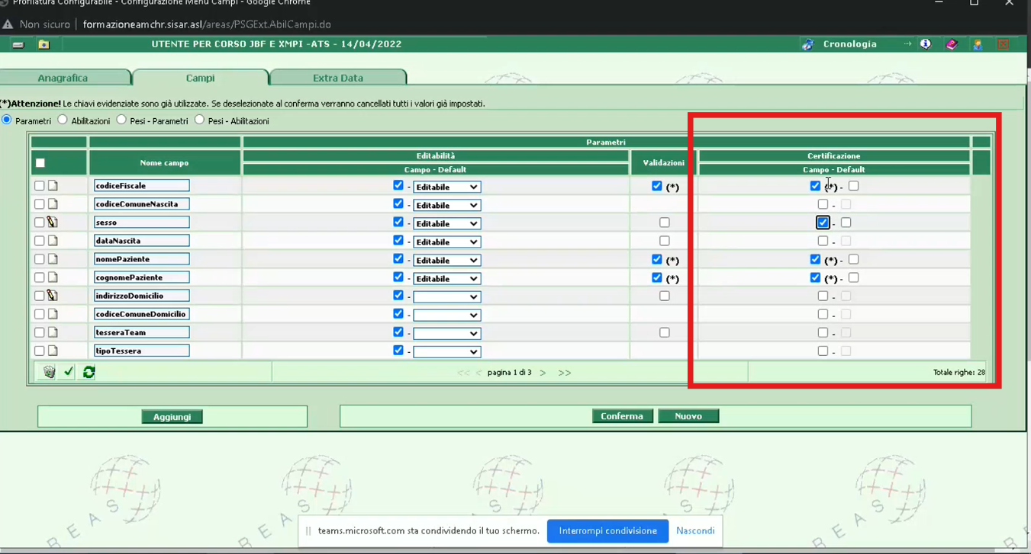

Aggiunti: sesso e indirizzo domicilio 🡪 CONFERMA

Mettiamo il checkbox : tutte le colonne che decidiamo che debbano potenzialmente poter creare proposte.

Questo check va messo anche a livello di abilitazioni : spostiamo il radiobutton in alto e ripetiamo l’operazione NON METTIAMO I DEFAULT , SOLO CHECKBOX [FATTO STEP 3] niente default, solo il check nella colonna “certificazione”

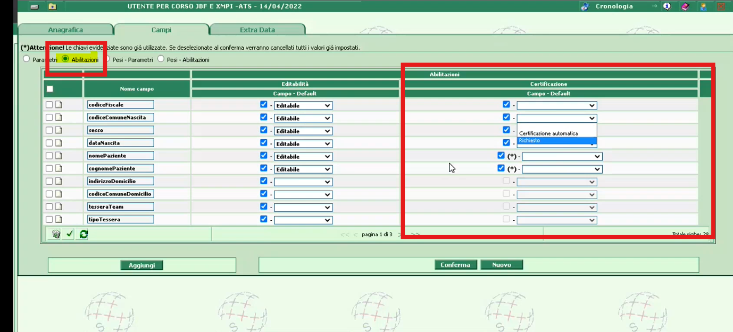

ADESSO ULTIMO STEP.

Ci loggiamo a sistema con un utente AMMINISTRATORE 🡪 dobbiamo impostare a livello di singoli ruoli/utenti le chiavi di profilatura che abbiamo appena creato allo step 3. Dove abbiamo configurato i campi del paziente che sono oggetto di proposta.

Attiviamo effettivamente le proposte: fin qui le abbiamo solo create le chiavi di profilatura.

Apro il dettaglio azienda in modifica .

Vado in : TAB PARAMETRI

Percorso: anagrafiche 🡪 pazienti 🡪 entriamo nel tab CAMPI

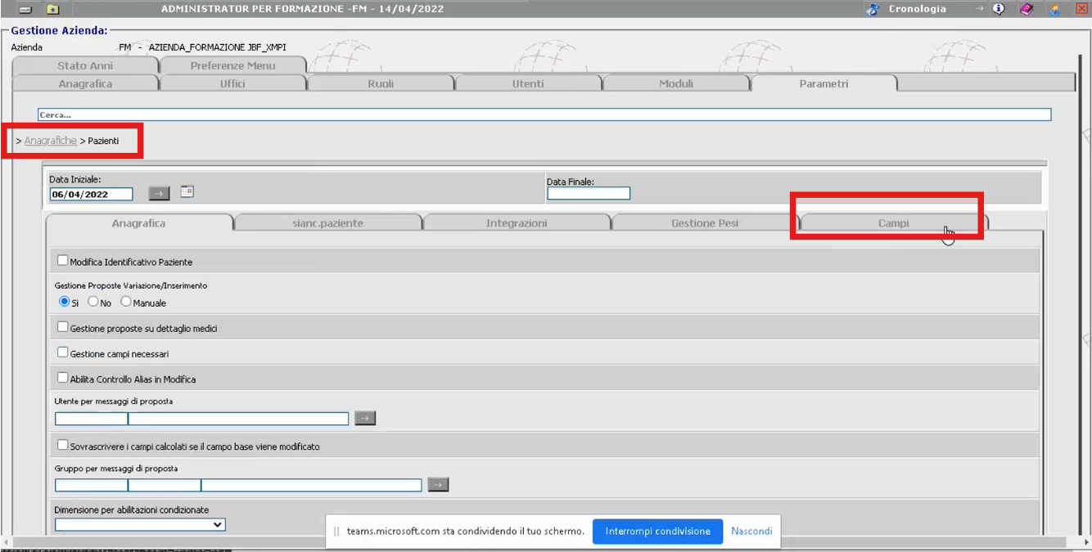

Adesso ho dei check box nella seconda colonna “certificazione”

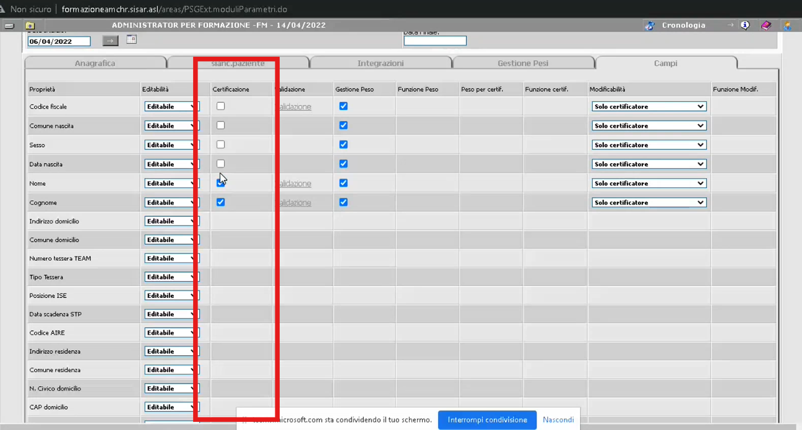

Gli dico : tra questi campi potenziali, attiva la gestione delle proposte di fatto su tutti quelli potenziali che ho indicato allo step 3: SELEZIONO TUTTI

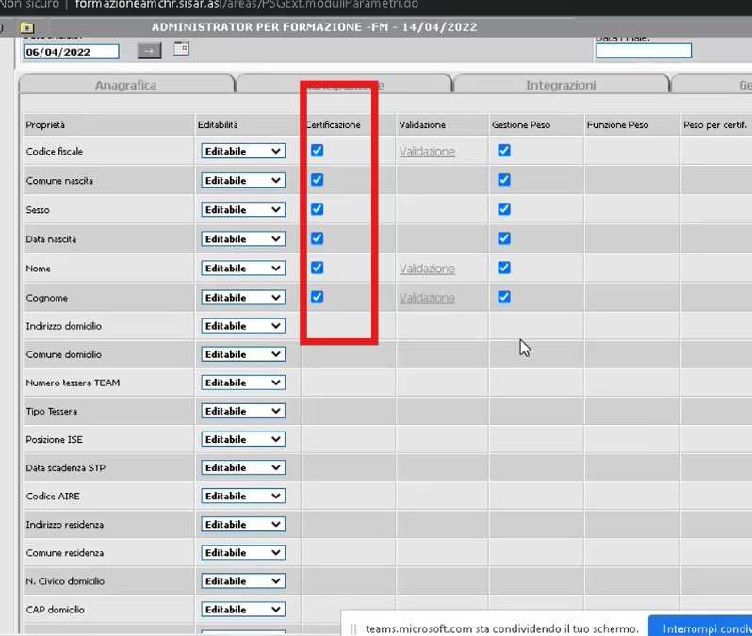

A livello di azienda ho fatto.

**Ora vado a prendere gli utenti “speciali”** :

* UT_PROP
* UT_CERT

Ne devo settare le abilitazioni: apro in modifica l’utente che deve poter generare proposte ..

Lo apro in modifica 🡪 apro la terna in dettaglio (potevo farlo anche al livello di ufficio o di ruolo)

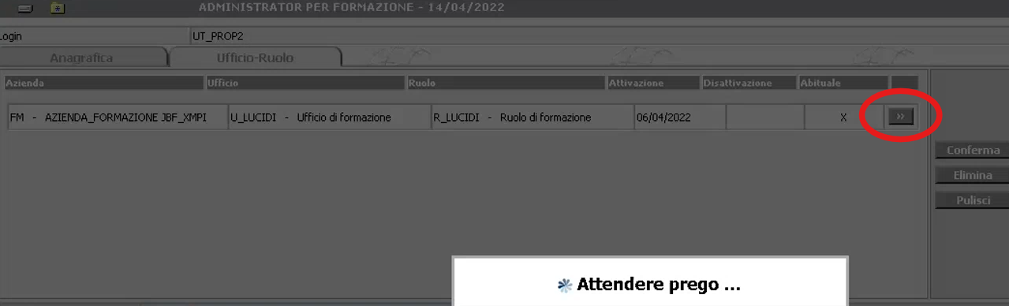

Vado sulle sue abilitazioni (CLICK BOTTONE ABILITAZIONI) : si apre una popup

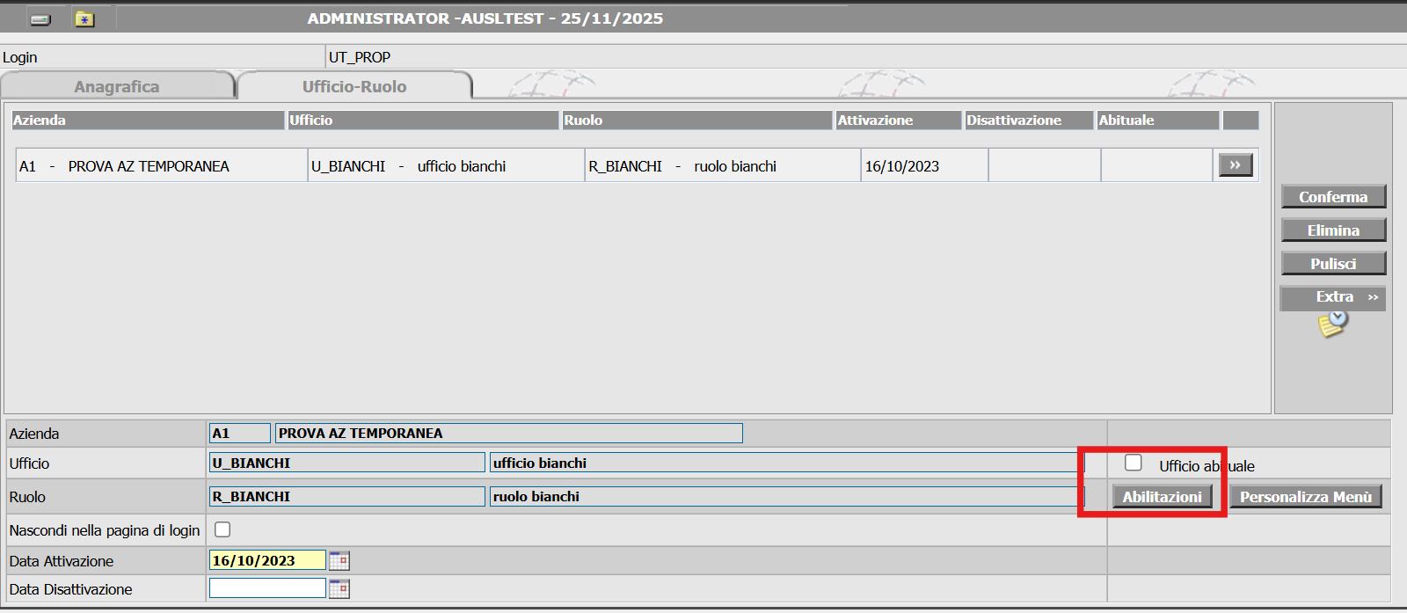

tab funzionalità/risorse

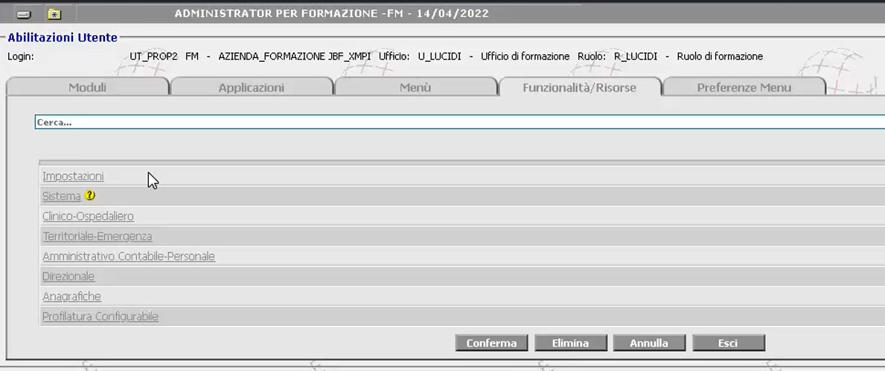

Vado in ANAGRAFICHE 🡪 PAZIENTI 🡪 TAB CAMPI

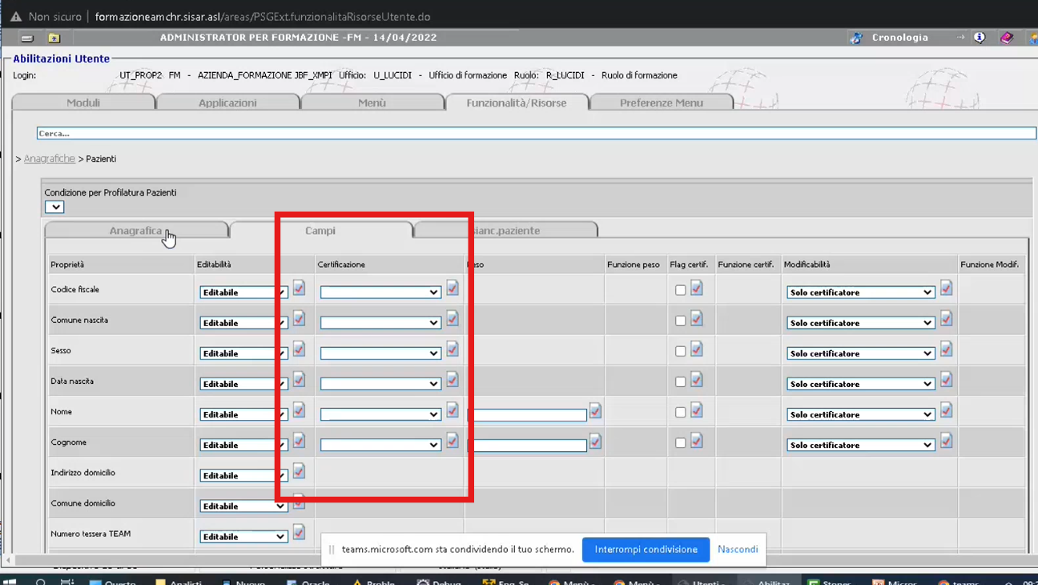

Qui non devo fare niente basta confermare: perché per il l’utente che genera proposte il default è ok . qui a livello di applicazione sulla colonna certificazione dovremo dirgli come comportarsi 🡪 **il default (VUOTO) per la combo è “genera proposte”.**

Se scelgo “CERTIFICAZIONE AUTOMATICA” 🡪 non genera proposte per quella colonna : quella colonna se modificata avrà una certificazione automatica e la modifica andrà direttamente sulla SA_PAZIENTE :

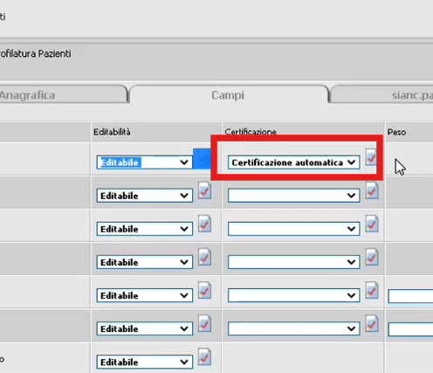

Noi lasciamo tutti vuoti e confermiamo . cosi utente UT_PROP genera proposte per tutti i campi

Utente UT_CERT lo apro in modifica, vado nella terna in dettaglio

In popup si apre la terna e vo nel tab “funzionalità / risorse”

Anche qui andiamo nel percorso : ANAGRAFICHE 🡪 PAZIENTI

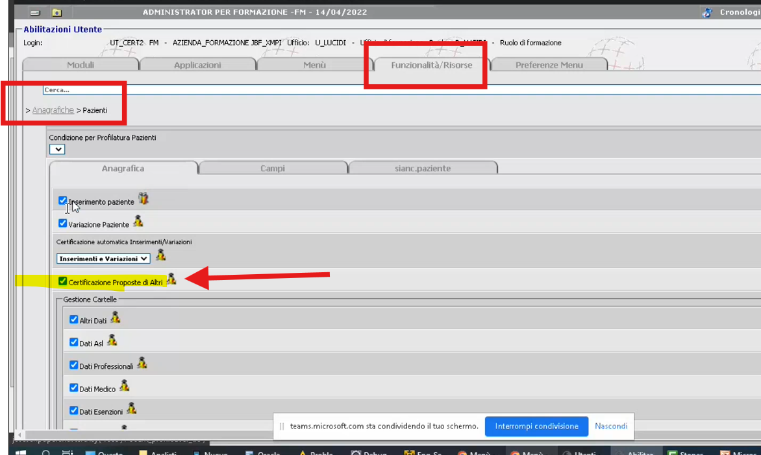

Vogliamo settare il checkbox: CERTIFICAZIONE PROPOSTE DI ALTRI!!!!

Questo ci interessa.

Facciamo CONFERMA.

Adesso proviamo a creare lo use case delle slide modificando il paziente con l’utente UT_PROP.

Creiamo con utente simone.lucidi un nuovo paziente 🡪 BIANCHI MARCO

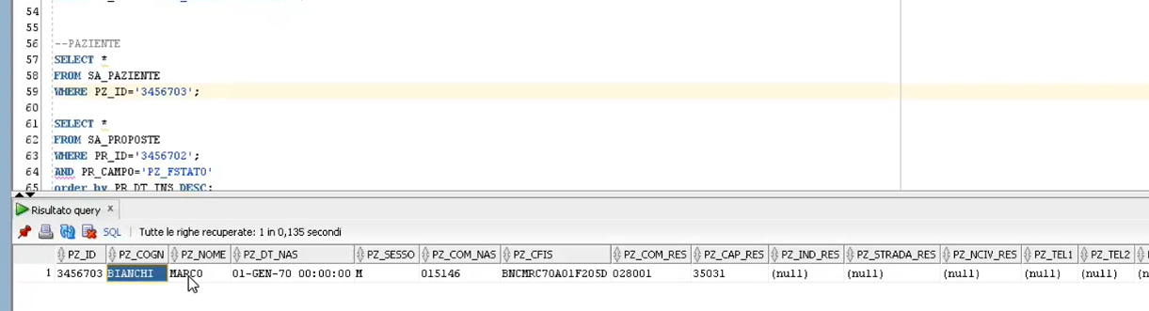

In SA_PROPOSTE per il paziente appena inserito ci sono tutti i record con PR_STATO = A 🡪 ATTUALE

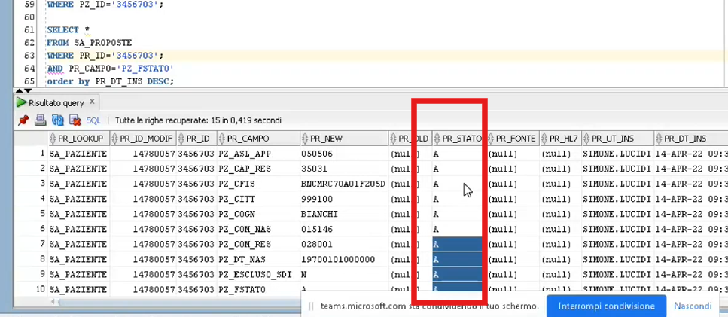

Che significa? Un campo su SA_PROPOSTE che oltre a essere certificato è anche l’ultimo valore che attualmente si trova in SA_PAZIENTE per quel paziente.

Entriamo a sistema con l’utente UT_PROP : utente che genera proposte. L’utente che genera proposte potrebbe inserire per la prima volta un nuovo paziente? Si, le proposte di variazione valgono specularmente anche per le proposte di inserimento. Unica differenza è che nel caso di proposta di inserimento, il paziente è già visibile a tutti ma sta in una zona per cui deve essere approvato e certificato 🡪 l’inserimento temporaneo è già visibile a tutti.

Prendo in modifica il paziente bianchi marco : modifichiamo nome da paolo in marco e modifichiamo qualche campo

CONFERMIAMO.

Io utente UT_PROP vedo già i dati cambiati :

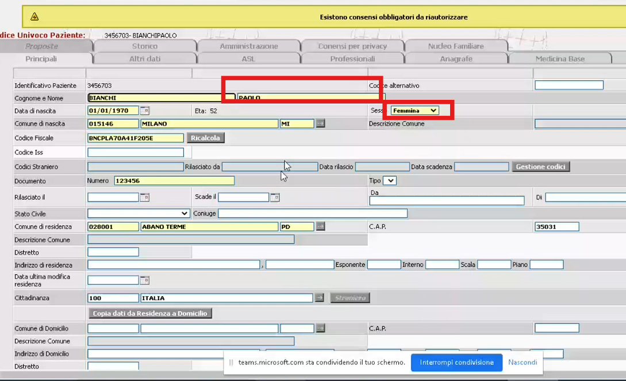

Vediamo in DB:

SA_APZIENTE : tutto come prima

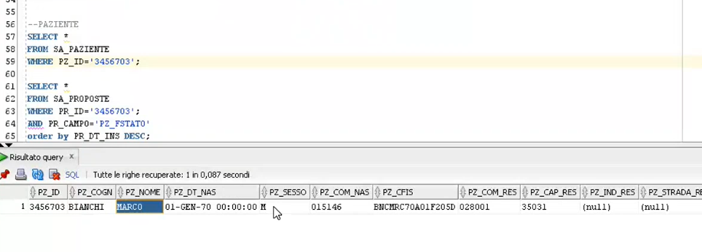

SA_PROPOSTE : ci sono le variazioni su nome, sesso e CF (ricalcolato)

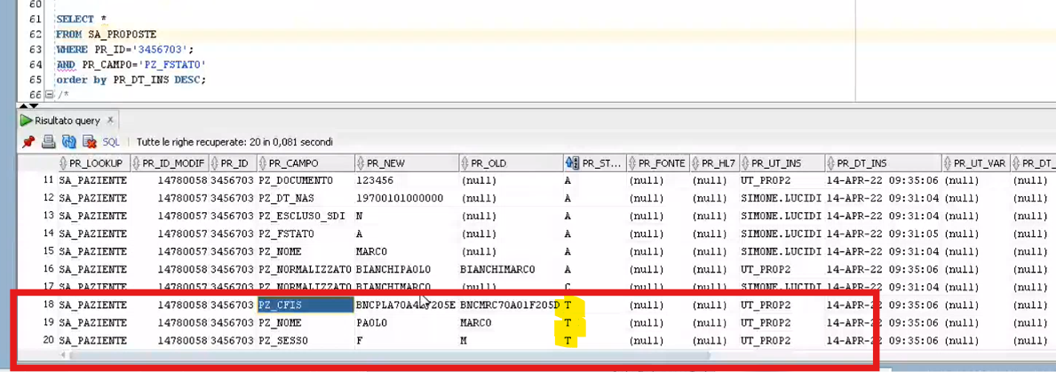

Il documento me l’ha fatto modificare direttamente (è con stato A) perché non era sottoposto a proposte.

[**00:31:57**]

Ora mi loggo a sistema con utente certificatore : UT_CERT

Apro in modifica il paziente: **VEDO ANCORA I DATI OLD NON LE MODIFICHE DI UT_PROP**

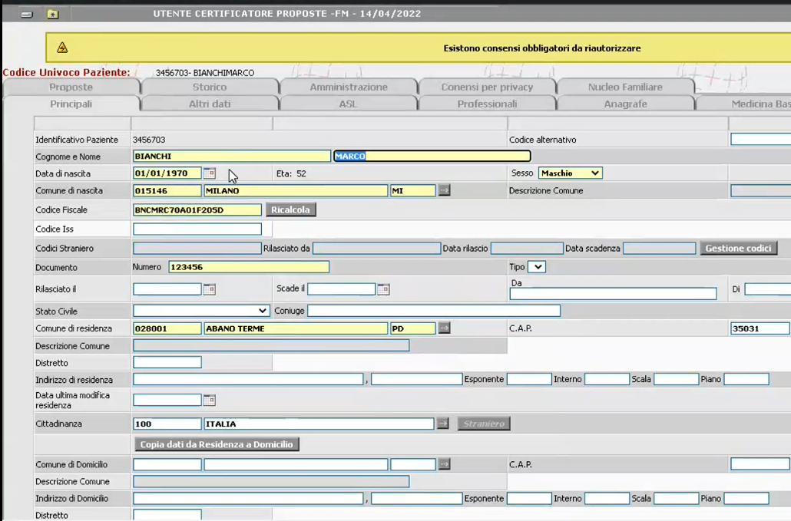

Questo utente ha un suo punto di menu dedicato :

anagrafiche 🡪 pazienti 🡪 proposte di variazione

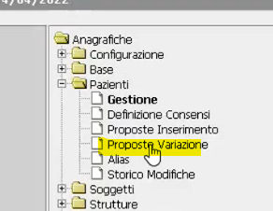

Ci andiamo :

scelgo tipo : proposte variazione – temporanee e lancio la ricerca

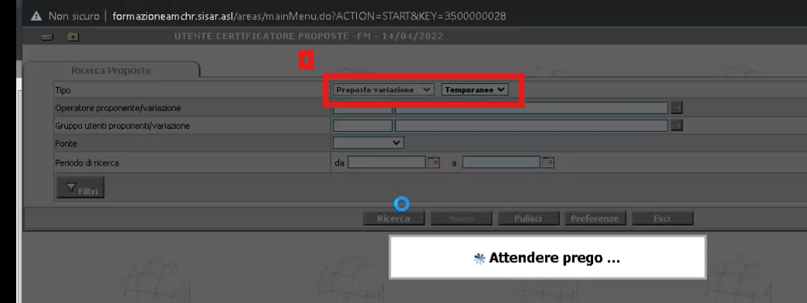

Vedo in griglia le colonne che avevo aggiunto nella dual list in fase di parametrizzazione

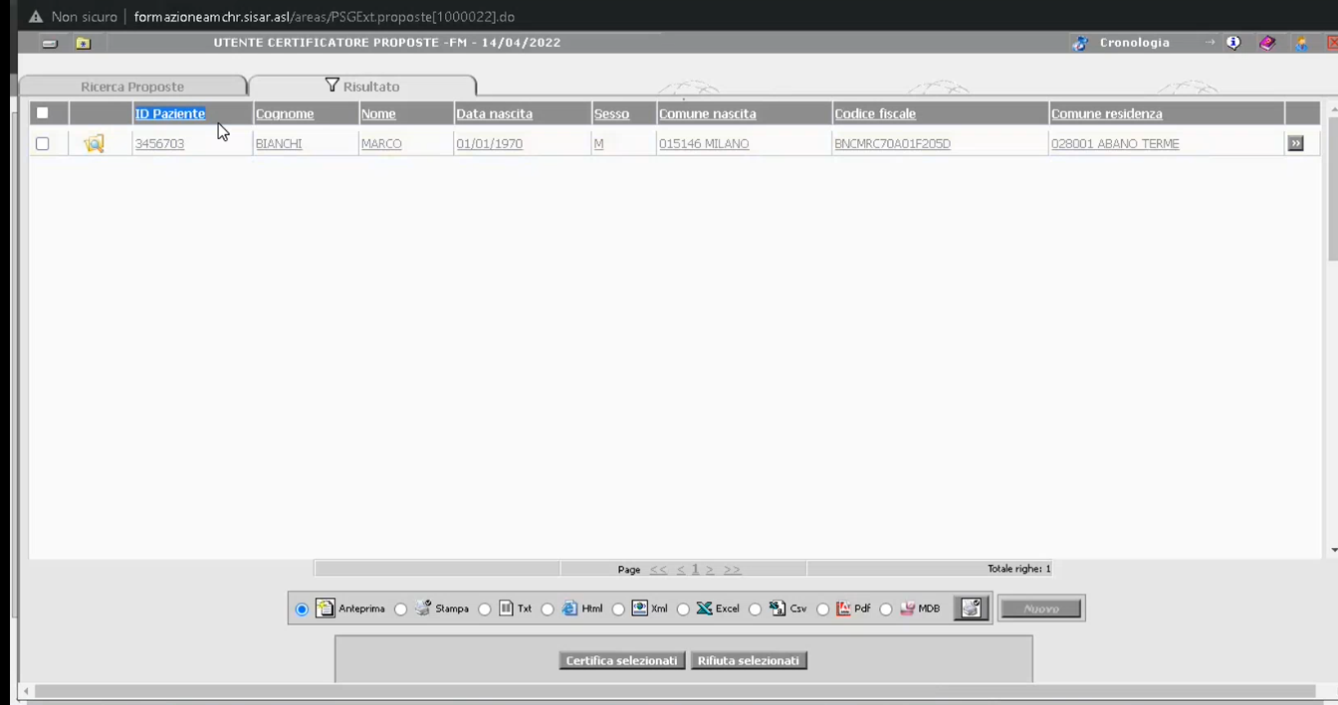

Clicchiamo sul primo icona a inizio griglia : in popup mi fa vedere la proposta di variazione

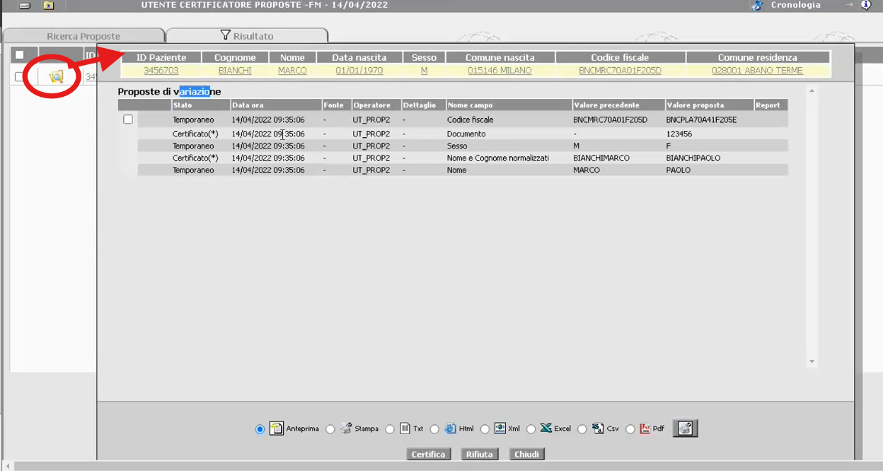

ESEMPIO MIO DB LOCaLE :

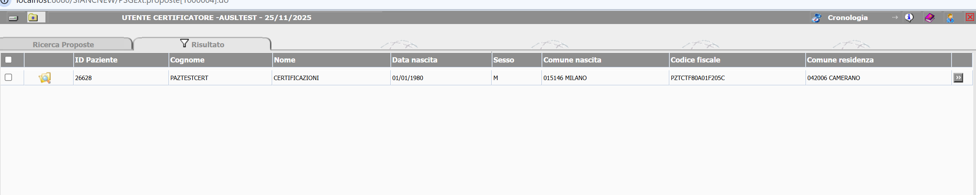

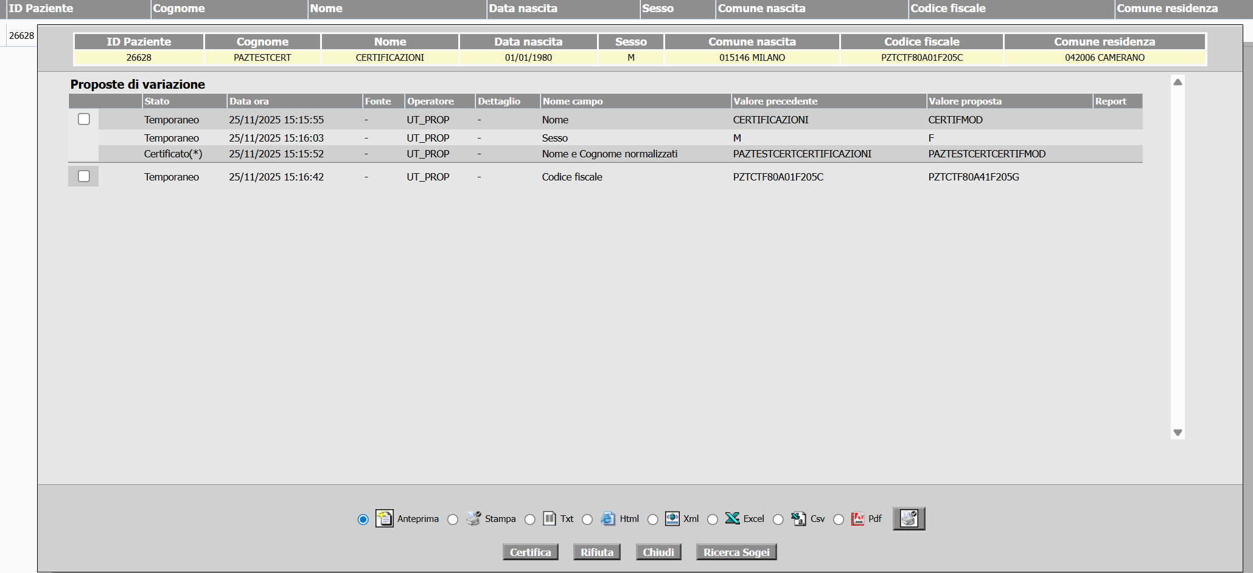

Seleziono il checkbox e decido :

* CERTIFICA 🡪 mette PR_STATO ad A e ribalta su SA_PAZIENTE
* RIFIUTA 🡪 mette i record con stato T 🡪 li aggiorna con PR_STATO = R

Facciamo CERTIFICA:

vediamo in db : i record in SA_PROPOSTE sono diventati tutti in stato A

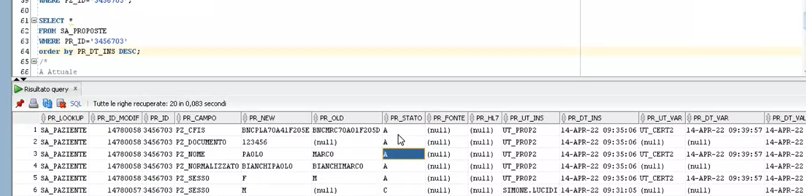

SA_PAZIENTE:

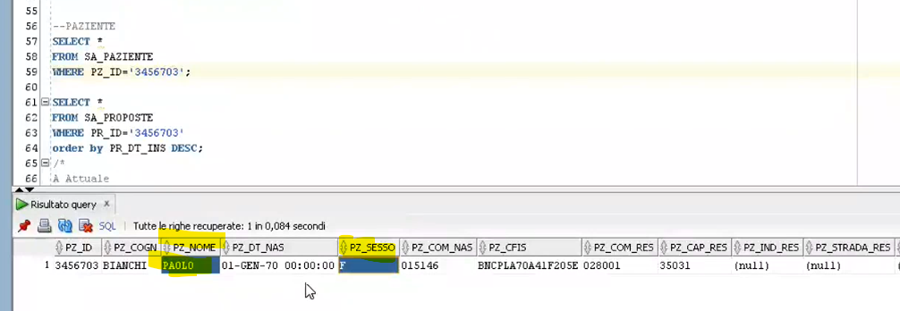

[**00:35:00**]

Vediamo ora la questione della configurazione dei campi, vediamo che significa :

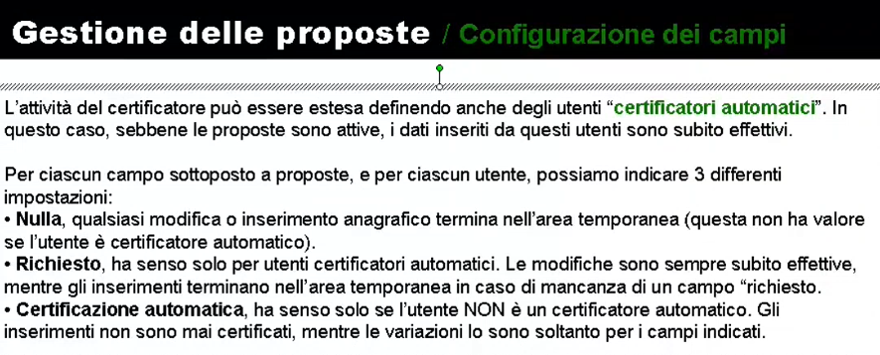

Chi è certificatore di solito non genera proposte 🡪 va impostato per utente UT_CERT :

L’attività di UT_CERT , il certificatore, può essere estesa definendo degli utenti che sono detti “certificatori automatici” : i dati inseriti o modificati da questi utenti, a prescindere che le proposte siano attive o meno, sono subito effettivi.

UT_CERT2 : utente che certifica le proposte 🡪 lo apriamo in modifica e andando su anagrafiche – pazienti (nel tab funzionalità/risorse): è certificatore di proposte di altri :

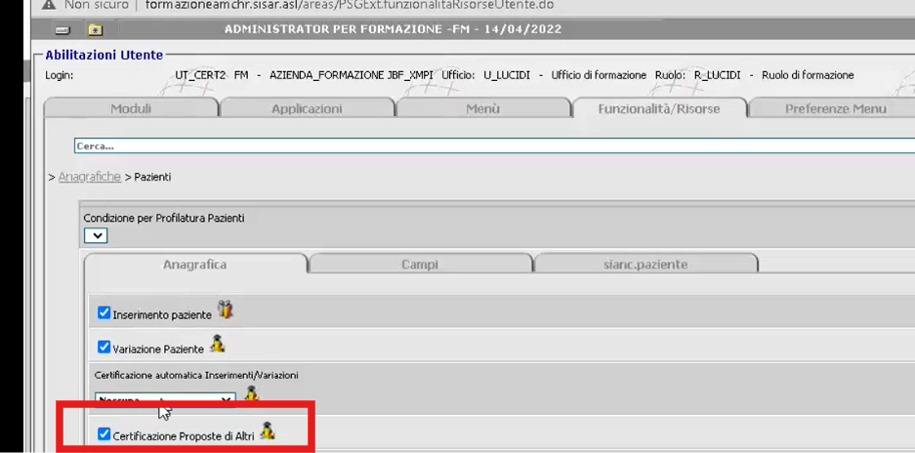

Ma paradossalmente se lui inserisce o modifica un paziente, è sottoposto a certificazione.

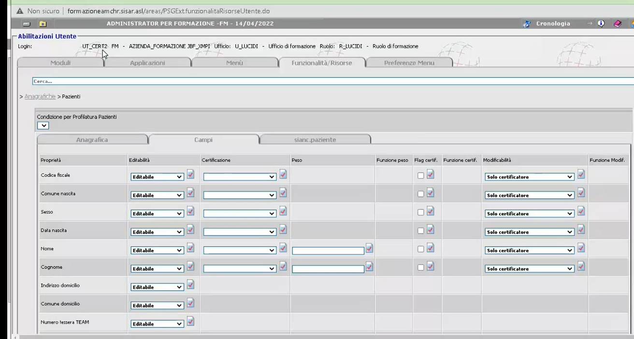

Di solito quindi chi è certificatore, viene anche impostato/configurato come certificatore automatico: quello che fa questo utente sulla maschera del paziente è automaticamente certificato e subito effettivo : si fa così 🡪 nel tab “Anagrafica” sotto “funzionalità / risorse” c’è una combobox dedicata “Certificazione automatica inserimento/variazioni”:

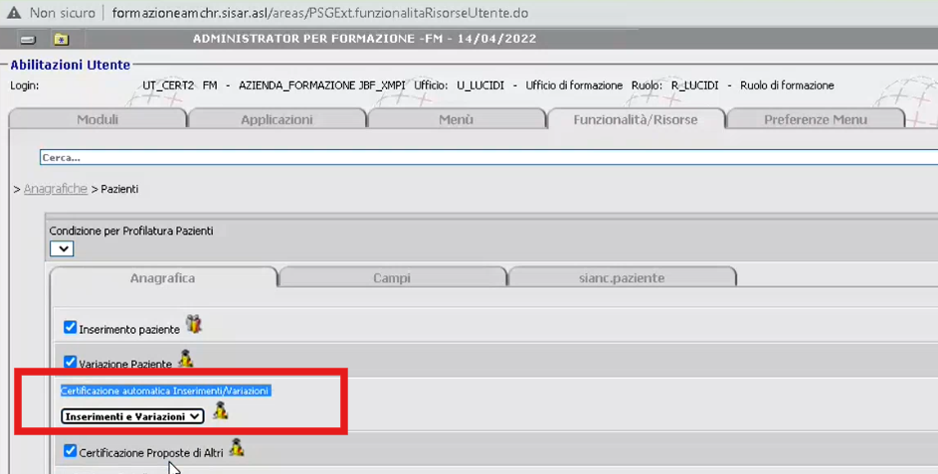

La si valorizza con : INSERIMENTI E VARIAZIONI.--> ciò che fa su anagrafica paziente diventa subito effettivo su SA_PAZIENTE

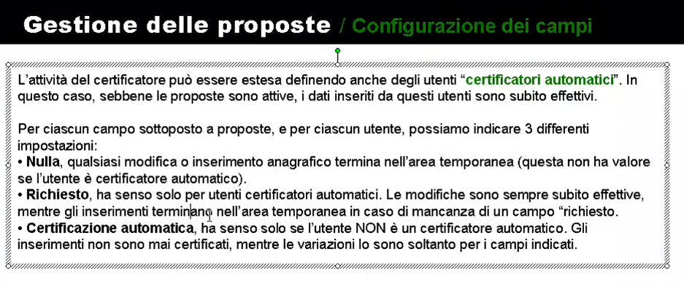

Oppure uno può andare a indicare campo per campo, su ogni singolo campo, nel tab CAMPI (vedi sopra) si indica un valore speciale nel campo “certificazione” ci sono 3 opzioni possibili :

* **Nulla** (lasciare vuoto il campo): valore di default , indica che qualsiasi modifica o inserimento di quel campo va a finire nell’area temporanea (non vale se l’utente è certificatore automatico – vedi combo del tab “Anagrafica”)
* **Certificazione Automatica** : ha senso solo per utenti che non sono certificatori automatici. Gli inserimenti non sono mai certificati, mentre le variazioni lo sono solo per i campi indicati con questo valore “certificazione automatica”
  + **Se sono utente che genera proposte, e metto cert automatica su codice fiscale, 🡪 genero proposte per modifiche a nome e cognome ma non se modifico il codice fiscale.**

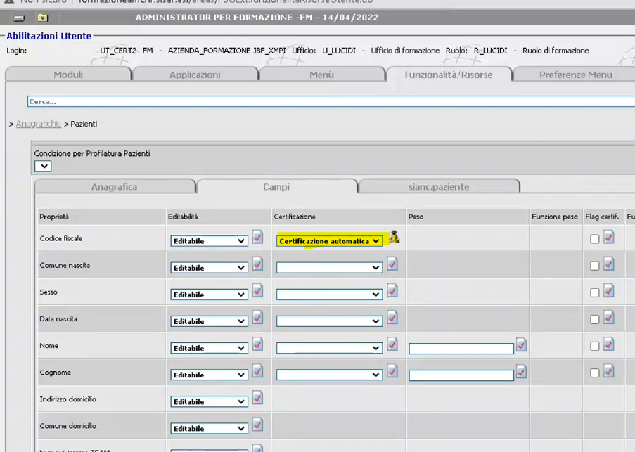

* **Richiesto:** ha senso solo per certificatori automatici e indica che le modifiche sì, sono sempre effettive, ma gli inserimenti finiscono nell’area temporanea se manca uno dei campi “richiesto” . es: se metto CF richiesto :
  + **Se modifico un paziente 🡪 sono certificatore automatico quindi sempre subito effettivo qualsiasi cosa faccia**
  + **In inserimento nuovo paziente 🡪 se inserisco nuovo paziente e non valorizzo il campo/i richiesto/i (in questo caso il CF) va in area temporanea**

** : indica che è il default “ereditato” da profilatura configurabile quando abbiamo creato le chiavi di profilatura 🡪 il valore che vedo non è letto da SI_KEYRAD_DATIUTENTE ma è il default impostato in fase di creazione chiave di profilatura**

** : indica che è stato cambiato il valore almeno una volta 🡪 il valore che vedo viene letto da SI_KEYRAD_DATIUTENTE 🡪 perché è stato scritto lì**

**: il valore che vedo è in SI_KEYRAD_DATIUTENTE, però è un valore EREDITATO DA RUOLO [KR_EREDITATO = R]**

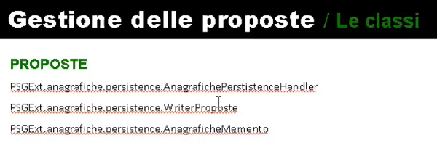

[**00:45:50**]

A livello di java, vediamo le classi :

* Su un bean dove potenzialmente posso gestire le proposte 🡪 devo avere il memento che si chiama AnagraficheMemento e non JDBCMemento
* Nel progetto Sianc è definito un servicemanager customizzato 🡪 SiancService che al suo interno utilizza un AnagrafichePersistentManager che a sua volta utilizza un AnagraficehPersistentHandler, che è in grado di gestire anche le proposte.
  + Quando salva in internalStore dice: il memento del bean è in grado di gestire le proposte p istanza di AnagraficheMemento?
    - Si : istanzia AnagraficheMemento + MementoDefs di tipo anagrafiche, e va sul padre : super.(anagMem, memdefs.getKeyFieldName());
      * Valuta se proposteEnabled() se sono attive?
        + Si
        + no
    - No : fa super.internalStore() 🡪 va nel padre e ricade in gestione standard

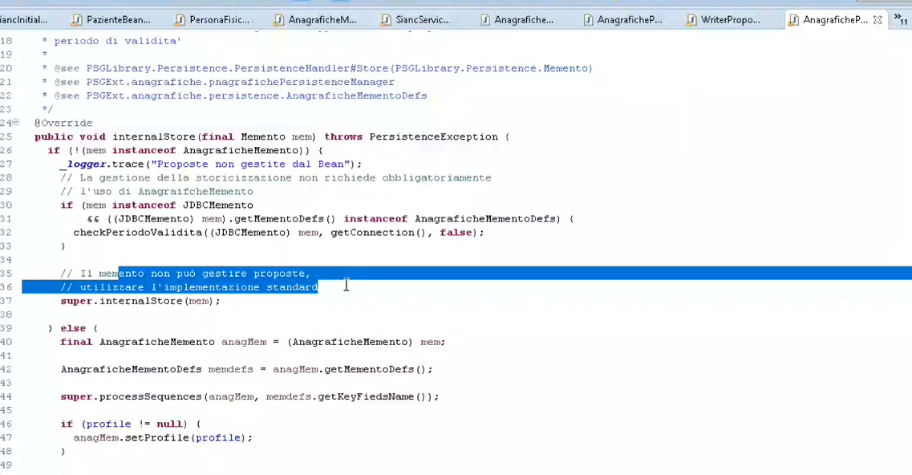

Frammento di codice preso da AnagrafichePersistentHandler.

Per attivare effettivamente il funzionamento delle proposte in un bean occorre, oltre che definire i memento di tipo AnagraficheMemento (che è necessario ma non sufficiente) devo bisogna invocare il metodo : enableProposte [definito in AnagraficheManager] : segue esempio da PersonaFisicaBean.java

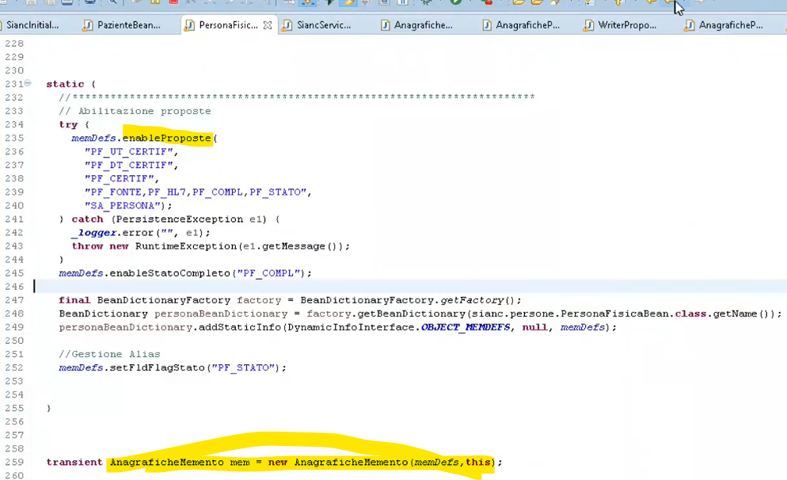

EnableProposte : Il metodo è definito in AnagraficheMementoDefs 🡪 gli devo passare :

* 4 info + lookup
* La tabella che dovrà essere sottoposta a proposte dovrà dichiarare 3 campi :
  + Uno che dice utente che ha certificato anagrafica
  + Uno per data certificazione
  + Uno che è un flag che dice se anagrafica è certificata o meno
* String fldUtenteCert, 🡪 chi ha certificato l’anagrafica : **PZ_UT_CERT**
* String fldDataCert, 🡪 data e ora di certificazione : **PZ_DT_CERT**
* String fldStatoCert, 🡪 **PZ_FCERTIF**

**I tre campi appena visti vengono usati SOLO PER LE PROPOSTE DI INSERIMENTO**

Per le proposte di inserimento : le posso ricercare dalla dashboard [PSGExt.proposte] accessibile dal menu PAZIENTI 🡪 PROPOSTE INSERIMENTO (voce sorella di PROPOSTE VARIAZIONE)

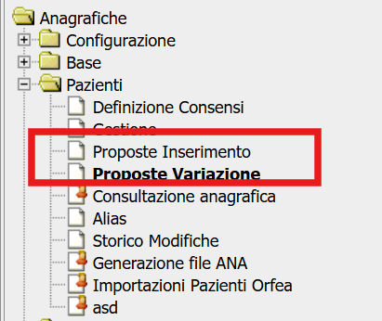

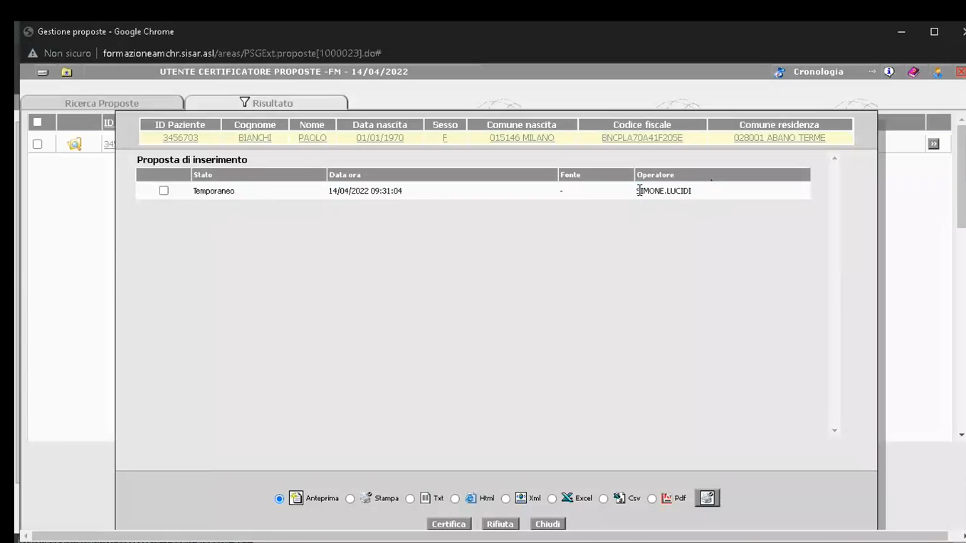

Filtro per : proposte inserimento - temporanee . risulta la proposta di inserimento dell’utente con cui ho inserito il paziente facendo l’esercizio precedente. L’utente SIMONE.LUCIDI produce proposte di inserimento 🡪 questa andrà certificata. Le proposte di inserimento sono già visibili a tutti come già detto , anche se vanno comunque certificate da un certificatore.

**LE PROPSOTE DI INSERIMENTO E LE PROPOSTE DI VARIAZIONE SONO SU DUE MONITOR (DASHBOARD) DIVERSE**.

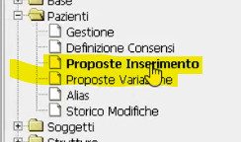

Quello che io posso vedere come colonne nella dashboard , lo posso decidere con un parametro aziendale come già visto: potrei aggiungere nella dashboard delle proposte di variazione la colonna che indica se un paziente è stato certificato o meno (PZ_FCERTIF ad esempio).

Ora la certifico questa proposta di inserimento con l’utente UT_CERTIF : dopo averla certificata, in DB il flag dello stato è cambiato da T a C e si sono valorizzate le due colonne per utente che ha fatto la certificazione dell’anagrafica e la data ora certificazione.

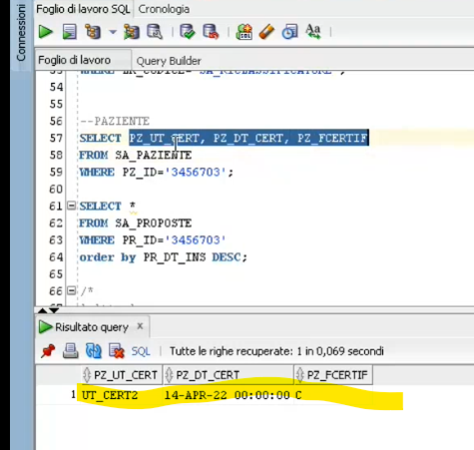

PZ_FCERTIF : può essere solo T (temporanea), C (certificato) o R (rifiutato)

* String fldsIgnored, 🡺 una lista di campi , sotto forma di stringa separata da virgole , in cui si indicano i campi che a prescindere dalla configurazione che posso fare, non genereranno mai proposte: es di solito ci si mettono i flag o simili.

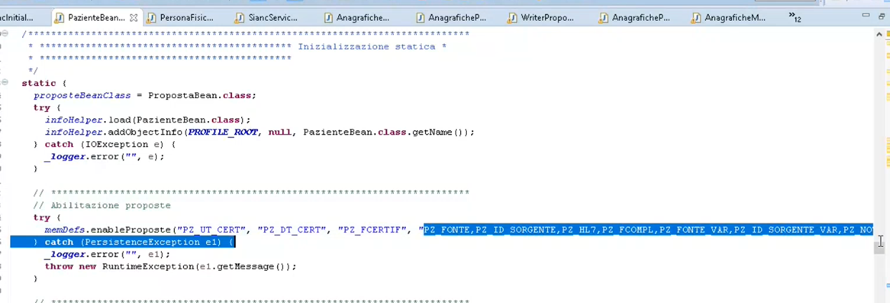

* String lookupName : il lookup della tabella di riferimento es per i pazienti : SA_PAZIENTE

Quindi il metodo internalStore di AnagrafichePersistenceHandler decide se attivare o no in base a :

* Il fatto che nel memento (di tipo AnagraficheMemento) siano stati indicati i campi aggiuntivi per la gestione proposte (vedi sopra) [proposteEnabled]
* Il flag isHandleProposte() che per AnagrafichePersistenceManager è sempre true

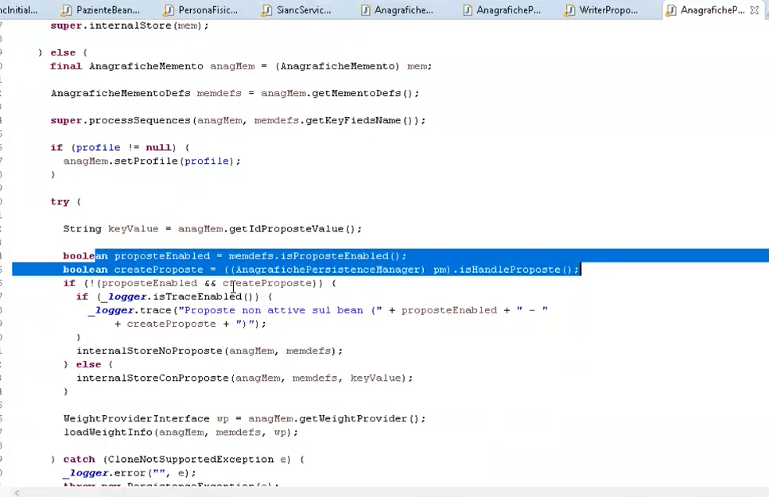

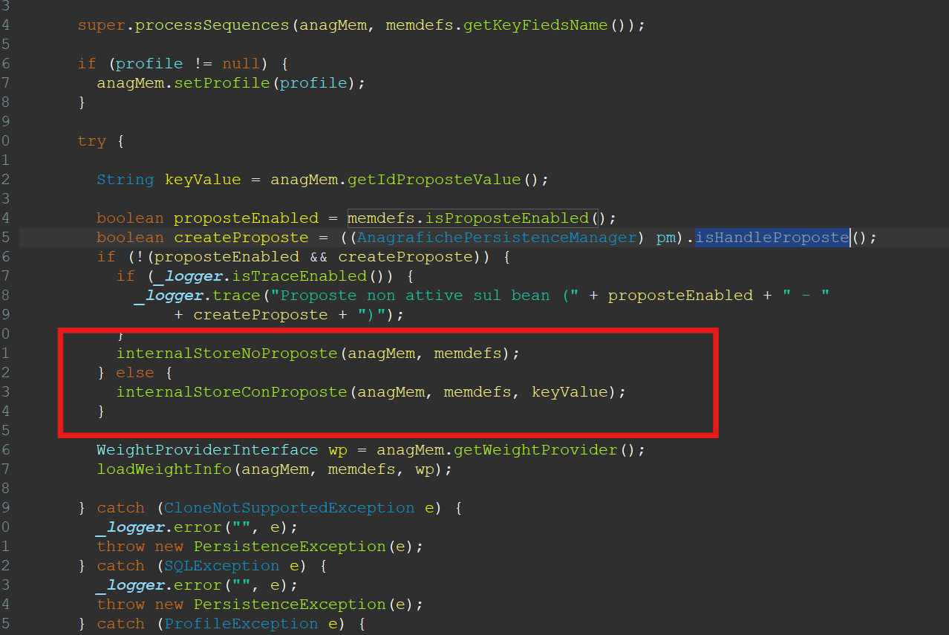

internalStoreNoProposte 🡪 torna a JDBCPersistenceHandler (caso standard)

insernalStoreConProposte 🡪 dopo aver fatto alcuni test sul fatto che sia certificatore o no, e da qui si arriva all’invocazione di generazioneProposte() e da qui 🡪 writeProposte che va a scrivere i record sulla SA_PROPOSTE

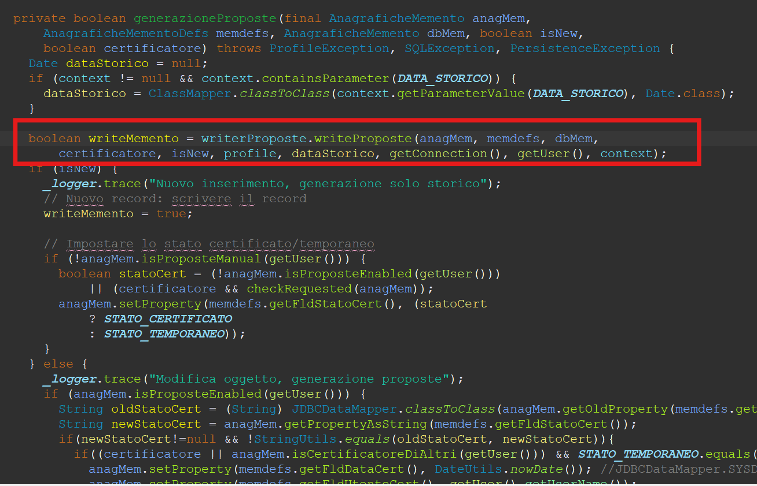

PROPOSTE DI INSERIMENTO E DI VARIAZIONE VIAGGIANO SU DUE BINARI DISTINTI :

* Le proposte di variazione sono campo per campo e hanno un loro dashboard
* Le proposte di inserimento sono “per intera anagrafica” e l’anagrafica è visibile subito a tutti, anche se va ugualmente certificata , con l’apposizione di certificazione su SA_PAZIENTE:
  + PZ_UT_CERT
  + PZ_DT_CERT
  + PZ_FCERTIF : stato certificazione

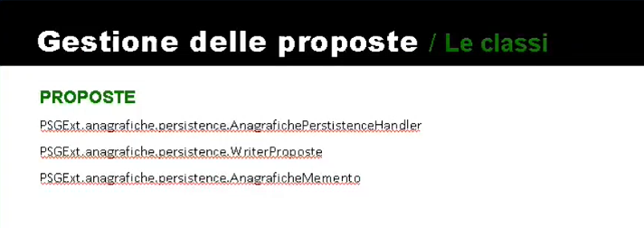

[**01:03:30**]

**GESTIONE PESI : è la cosa più complicata**

Premessa: la gestione proposte, la colonna nell’anagrafica 🡪 pazienti che permette di configurare da frontend le proposte si chiama CERTIFICAZIONE.

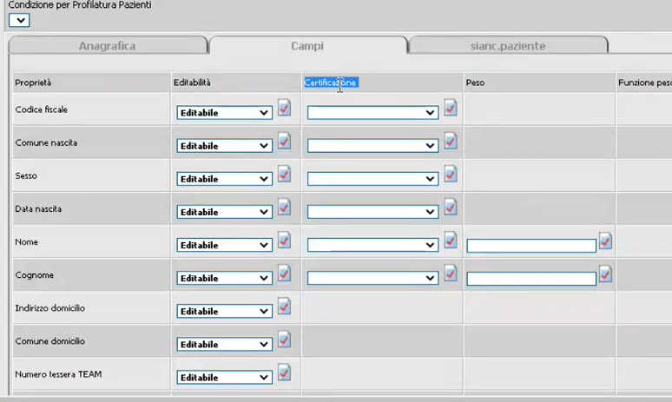

Adesso parleremo anche qui di CERTIFICAIZONE : ma sono due cose TOTALMENTE DIVERSE!!!

Nel caso di proposte 🡪 si parla di approvazione

Adesso vediamo un altro argomento totalmente diverso.

Nei pesi parleremo di certificazione inteso come AFFIDABILITA DEL DATO.

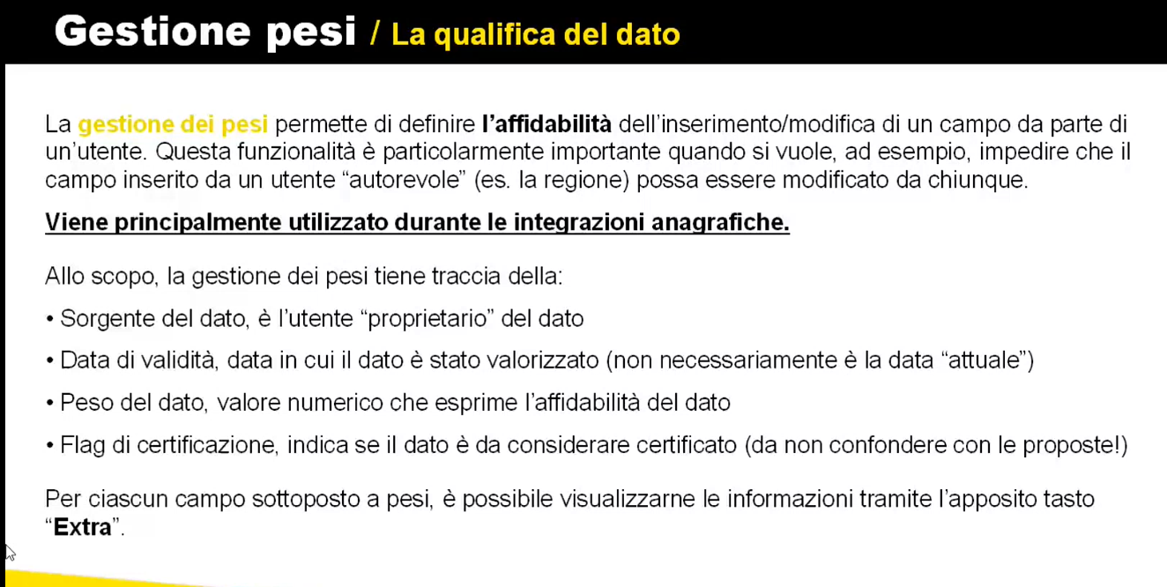

La gestione dei pesi permette di definire l’affidabilità dell’inserimento/modifica di un campo da parte di un utente.

Importante quando si vuole impedire che un campo valorizzato da un utente autorevole (es: la regione) possa essere modificato da chiunque.

Se SOGEI mi manda un dato, riguardo un soggetto , è l’ente massima autorità : la massima espressione di questa funzionalità infatti è nell’ambito dell’integrazione anagrafiche.

Se SOGEI mi manda un dato, e loro sono la massima autorità riguardo a un dato di un soggetto 🡪 non voglio che nessuno possa modificare un dato che mi è stato mandato da SOGEI. Solo sogei un giorno, se la persona va all’anagrafe e si cambia il nome, potrà fare la modifica del campo nome e cognome altrimenti no.

[**01:07:55**]

La gestione dei pesi tiene traccia di :

* Sorgente del dato : chi è “proprietario” del dato
* Data di validità : data in cui il dato è stato valorizzato
* Peso del dato : numerico che esprime quanto è affidabile quel dato
* Flag di certificazione: indica se il dato è da considerarsi certificato (NON HA NIENTE A CHE FAR CON LE PROPOSTE DI INSEIRMENTO / MODIFICA)

Per ciascun campo sottoposto a pesi posso visualizzarne le info tramite apposito tasto EXTRA.

Esempio :

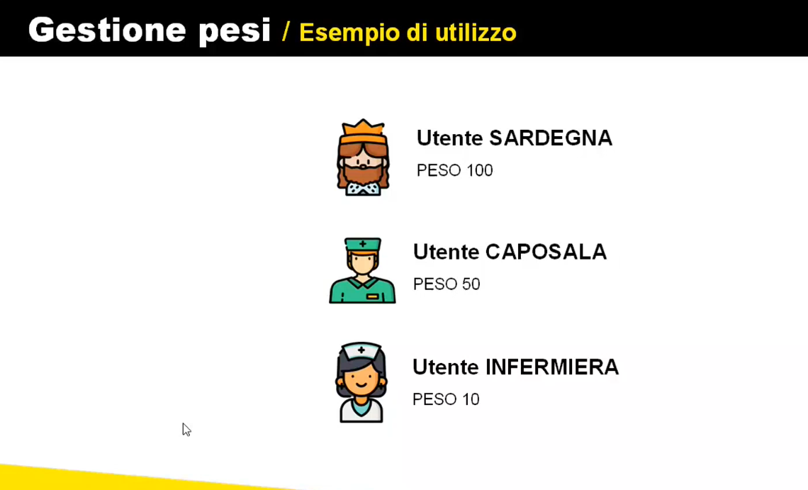

Infermiera inserisce paziente : anche i pesi si appoggiano nella tabella SA_PROPOSTE . l’inserimento avviene con il peso dell’infermiera :

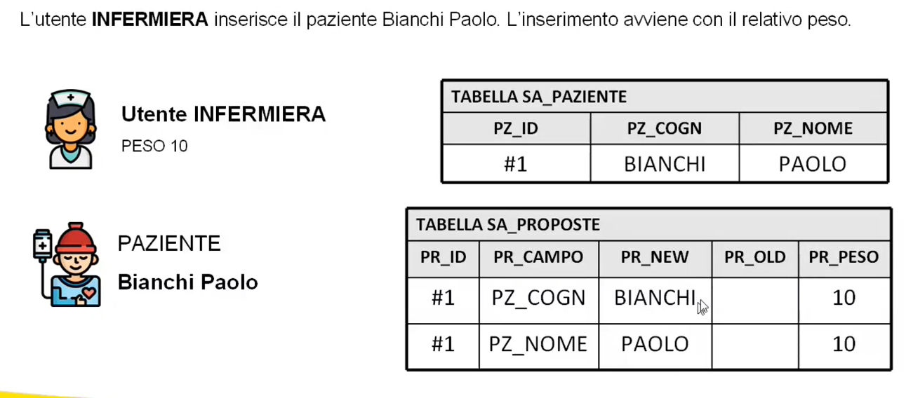

Il caposala modifica il nome del paziente :

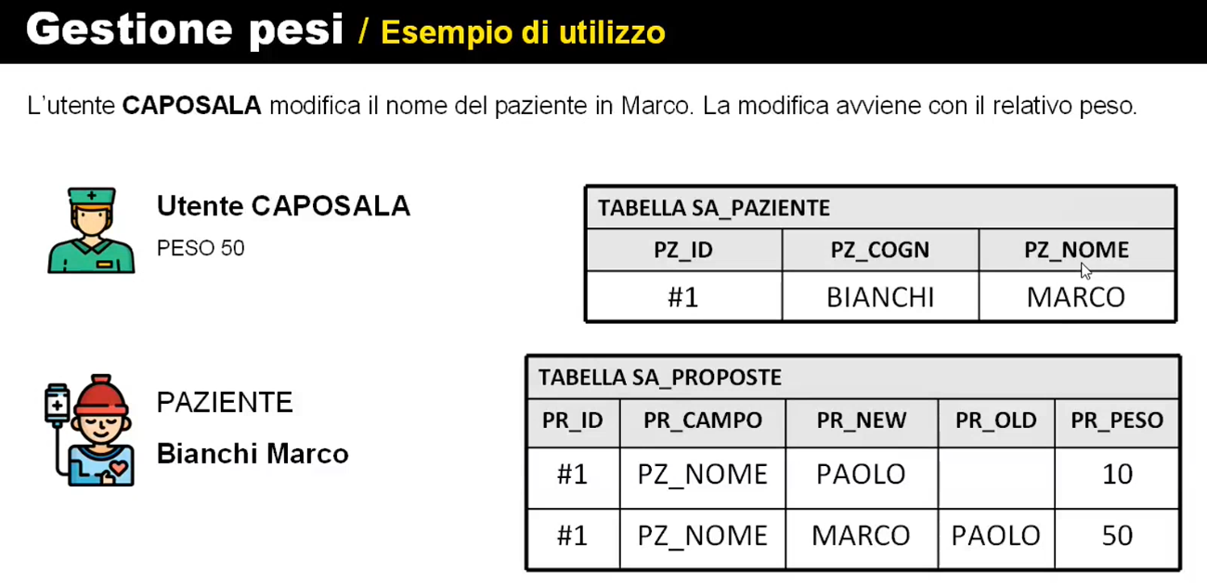

Sulla tabella SA_PROPOSTE viene marcato anche che da paolo sono passato a MARCO e il peso è 50 per questa modifica.

Ora l’infermiera prova a modificare il paziente riportandolo a PAOLO 🡪 MODIFICA NON AMMESSA : l’ultima modifica fatta ha peso 50 che è > del peso dell’infermiera (10)

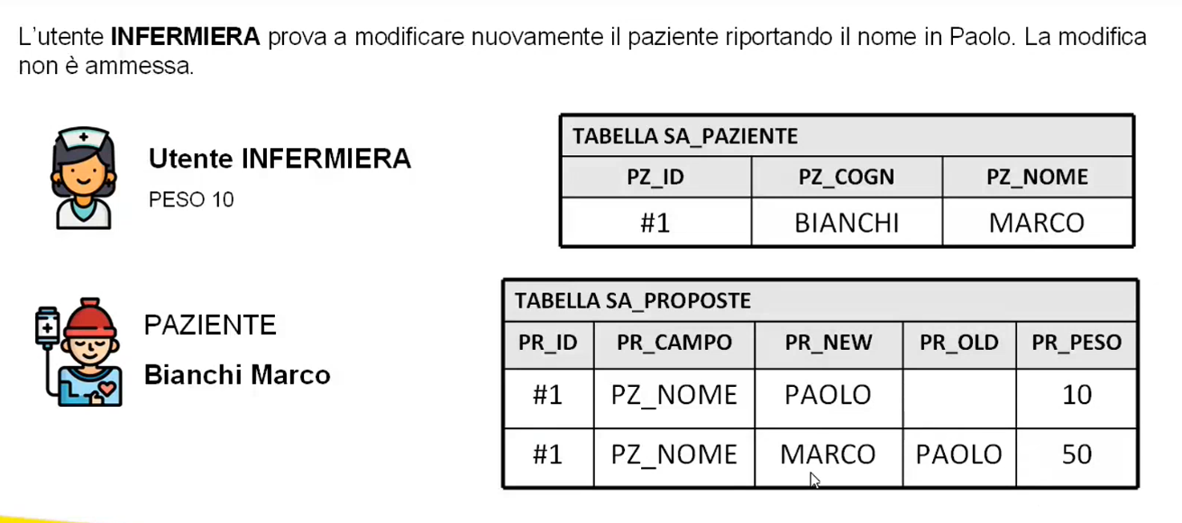

La Sardegna invia una modifica al nome , confermando che vero nome è PAOLO 🡪 modifica AMMESSA PERCHE’ 100>50 .da ora in poi nè infermiera né caposala potranno + modificare il campo nome del paziente. [**01:11:15**] perché non c’è nessun utente con affidabilità superiore.

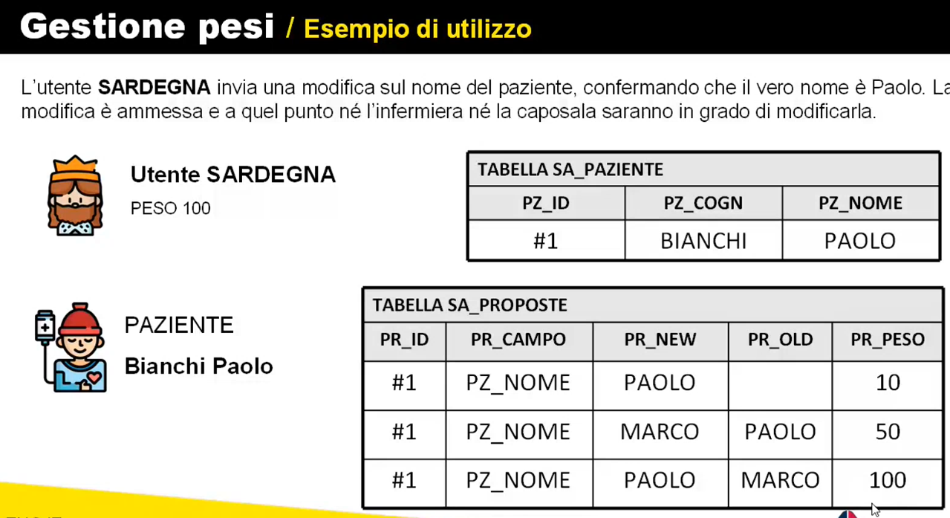

**COME ATTIVARE LA GESTIONE DEI PESI** :

* IN PROFILATURA CONFIGURABILE : indico che voglio attivarla, creando quindi la chiave di profilatura flaggando un apposito checkbox
* poi devo indicare i campi da sottoporre a gestione pesi (con default)
* configurare i pesi sui vari utenti di interesse.

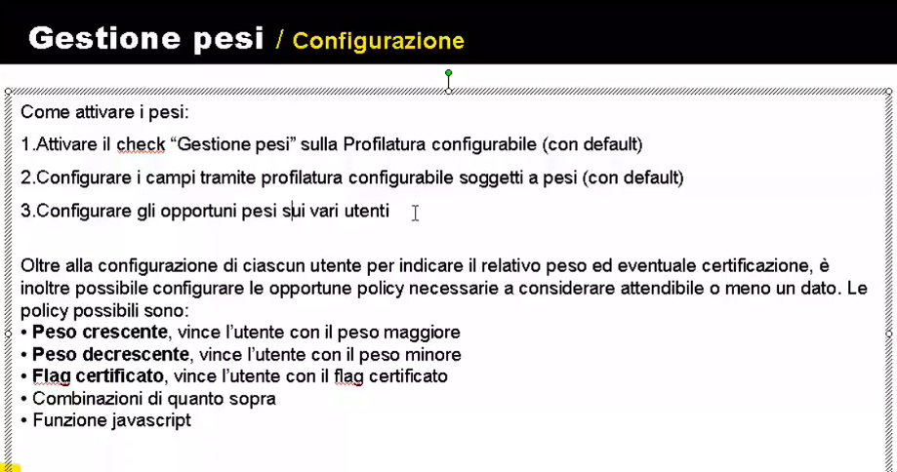

LOGGIAMOCI A SISTEMA CON UTENTE CHE HA LA PROFILATURA CONFIGURABILE ABILITATA :

* **MENU : configurazione** 🡪 **avanzate** 🡪 **profilatura configurabile**

seleziono il punto di menu (es: gestione pazienti) e clicco CONFIGURA

nel dettaglio, clicco ancora CONFIGURA : occorre impostare i tre checkbox + combo evidenziati sotto NEL TAB ANAGRAFICA

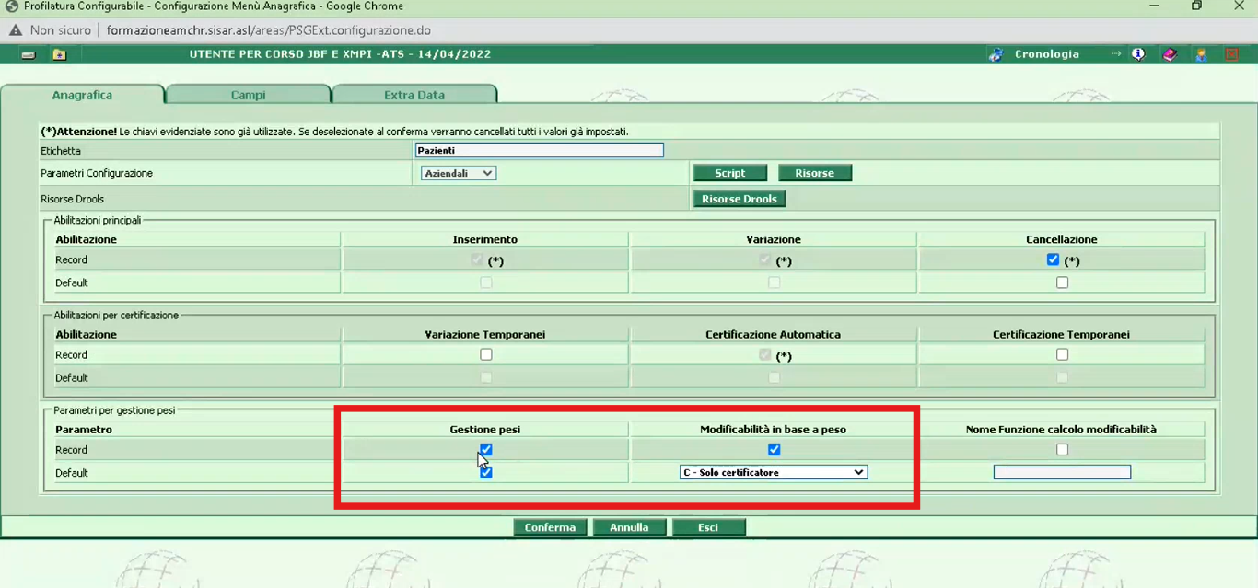

**Gestione pesi :** attiva/disattiva la gestione pesi🡪 e metto anche il default 🡪 oltre a creare un parametro aziendale (PARAMETRO) e crea in automatico il default per tutte le aziende attivo (altrimenti dovevo andare sulle singole aziende ed attivarlo)

**Modificabilità in base a peso** : VA FLAGGATO